ANALISIS RENCANA STRATEGIS KOMISI PEMILIHAN UMUM
KABUPATEN GUNUNGKIDUL
Jalan Ki Demang Wonopawiro, Lingkar Utara Piyaman, Wonosari Yogya, Piyaman, Wonosari, Kabupaten Gunung Kidul, Daerah Istimewa Yogyakarta 55851

- Profil KPU
Komisi Pemilihan Umum (disingkat KPU) adalah lembaga negara yang menyelenggarakan pemilihan umum di Indonesia.
- Dasar pedoman pembuatan Rencana Strategis oleh Satuan Kerja (Satker)
Keputusan Komisi Pemilihan Umum No.63/Kpts/KPU/TAHUN 2015 Tentang Rencana Strategis Komisi Pemilihan Umum Tahun 2015-2019 tentang penyusunan dan koordinasi rencana program/kegiatan Komisi Pemilihan Umum, Komisi Pemilihan Umum Provinsi/Komisi Independen Pemilihan Aceh, Komisi Pemilihan Umum/Komisi Independen Pemilihan Kabupaten Kota, dan pemangku kepentingan lainnya. Rencana Strategis (Renstra) Komisi Pemilihan Umum Kabupaten Gunungkidul Tahun 2015-2019 merupakan gambaran umum yang berisi tentang visi, misi, strategi atau kebijakan umum serta tahapan program dan kegiatan strategis yang akan dicapai dalam rangka penyelenggaraan Pemilihan Umum. Renstra KPU juga merupakan komitmen perencanaan yang disusun untuk digunakan sebagai tolak ukur dan alat bantu bagi perumusan manajemen penyelenggaraan Pemilihan Umum di Kabupaten Gunungkidul. Selain itu Renstra merupakan pedoman dan acuan bagi Komisi Pemilihan Umum Kabupaten Gunungkidul dalam rangka penyelenggaraan Pemilihan Umum, pelaksanaan Pemilihan Kepala Daerah dan Wakil Kepala Daerah serta kegiatan rutin di Komisi Pemilihan Umum Kabupaten Gunungkidul Tahun 2015-2019.
Sebagai lembaga pemerintah yang mandiri, KPU memiliki tugas dan fungsi sebagaimana diamanatkan dalam Undang-Undang Nomor 15 Tahun 2011 tentang Penyelenggara Pemilu. Peraturan ini merupakan peraturan pengganti dari Undang-Undang Nomor 22 Tahun 2007 yang sejatinya mengalami penyempurnaan dalam konsep birokratis, terutama pada konsep kemandirian penyelenggara pemilu. Penyempurnaan aturan tersebut hendak mempertegas bahwa Komisi Pemilihan Umum merupakan lembaga negara yang sangat penting secara konstitusional (constitutional importance) dan memiliki kelembagaan yang bersifat nasional, tetap dan mandiri dalam menyelenggarakan pemilihan umum yang langsung, umum, bebas, rahasia, jujur dan adil. Peran strategis tersebut tercermin dalam uraian tugas, fungsi dan kewajiban yang diemban oleh Komisi Pemilihan Umum.
- Visi, Misi, Tujuan dan Sasaran Strategis
Visi
Menjadi Penyelenggara Pemilihan Umum yang Mandiri, Professional, dan Berintegritas untuk Terwujudnya Pemilu yang LUBER dan JURDIL.
Misi
Upaya yang dilakukan untuk mewujudkan visi serta menggambarkan tindakan yang disesuaikan dengan tugas dan fungsi Komisi Pemilihan Umum (KPU), diuraikan dalam misi sebagai berikut:
1. Membangun lembaga penyelenggara Pemilihan Umum yang memiliki kompetensi, kredibilitas dan kapabilitas dalam menyelenggarakan Pemilihan Umum;
2. Menyelenggarakan Pemilihan Umum untuk memilih Anggota Dewan Perwakilan Rakyat, Dewan Perwakilan Daerah, Dewan Perwakilan Rakyat Daerah, Presiden dan Wakil Presiden serta Kepala Daerah dan Wakil Kepala Daerah secara langsung, umum, bebas, rahasia, jujur, adil, akuntabel, edukatif dan beradab;
3. Meningkatkan kualitas penyelenggaraan Pemilihan Umum yang bersih, efisien dan efektif;
4. Meningkatkan kesadaran politik rakyat untuk berpartisipasi aktif dalam Pemilihan Umum demi terwujudnya cita-cita masyarakat Indonesia yang demokratis.
5. Membangun SDM yang Kompeten sebagai upaya menciptakan Penyelenggara Pemilu yang Profesional;
6. Menyusun Pedoman Teknis di bidang Pemilu yang memberikan kepastian hukum, progesif, dan partisipatif;
7. Meningkatkan kualitas pelayanan Pemilu, khususnya untuk para pemangku kepentingan dan umumnya untuk seluruh masyarakat;
8. Meningkatkan partisipasi dan kualitas pemilih melalui sosialisasi dan pendidikan pemilih yang berkelanjutan;
9. Meningkatkan integritas penyelenggara Pemilu dengan memberikan pemahaman secara intensif dan komprehensif khusunya mengenai kode etik penyelenggara Pemilu;
Tujuan
1. Terwujudnya KPU Gunungkidul yang memiliki integritas, kompetensi, kredibilitas, dan kapabilitas dalam menyelenggarakan Pemilu;
2. Terselenggaranya Pemilu sesuai dengan peraturan perundangan yang berlaku;
3. Meningkatnya kesadaran dan partisipasi politik masyarakat dalam pelaksanaan demokrasi dan pemilu di Kabupaten Gunungkidul;
4. Terselenggaranya Pemilu yang efektif dan efisien, transparan, akuntabel, dan aksesabel.
Sasaran Strategis
Berdasarkan sasaran pokok pembangunan yang tercantum dalam RPJM ke-3, maka sasaran-sasaran strategis Komisi Pemilihan Umum (KPU) Kabupaten Gunungkidul yang hendak dicapai selama lima tahun kedepan (2015 – 2019) sebagai berikut:
1. Meningkatnya Kualitas Penyelenggaraan Pemilu, dengan indikator kinerja sasaran strategis sebagai berikut :
a. Persentase partisipasi pemilih dalam Pemilihan Umum;
b. Persentase partisipasi pemilih perempuan dalam Pemilihan Umum;
c. Persentase pemilih disabilitas yang terdaftar dalam DPT yang menggunakan hak pilihnya;
d. Persentase pemilih yang berhak memilih tetapi tidak masuk dalam daftar pemilih;
e. Persentase KPPS yang menerima perlengkapan pemungutan dan penghitungan suara paling lambat 1 (satu) hari sebelum hari pemungutan suara tepat jumlah dan kualitas;
f. Persentase pengelolaan logistik Pemilu yang akuntabel;
g. Persentase dukungan teknis penyelenggaraan Pemilu sesuai dengan peraturan Perundang-undangan.
2. Meningkatnya Kapasitas Penyelenggara Pemilu, dengan indicator kinerja sasaran strategis sebagai berikut :
a. Persentase terpenuhinya jumlah pegawai organik kesekretariatan KPU Kabupaten Gunungkidul
b. Persentase ketepatan waktu penyelesaian administrasi kepegawaian;
c. Persentase pelanggaran kode etik terhadap penyelenggara Pemilu;
d. Persentase ketepatan waktu dalam verifikasi peserta Pemilu;
e. Persentase ketepatan waktu dalam Pencalonan Pemilihan Bupati dan Wakil Bupati dan Pencalonan Pemilihan Anggota DPRD;
f. Persentase ketepatan waktu penyampaian laporan keuangan;
g. Persentase penyerapan anggaran;
h. Persentase Pengelolaan dan Penerapan Kearsipan sesuai dengan Peraturan Perundang- undangan;
i. Persentase Pengelolaan BMN yang sesuai dengan Peraturan Perundang-undangan.
3. Meningkatnya Kualitas Regulasi Kepemiluan, dengan indikator kinerja sasaran strategis sebagai berikut:
a. Persentase sosialisasi regulasi kepada pemangku kepentingan
b. Persentase partisipasi pemangku kepentingan dalam penyusunan Pedoman Teknis;
c. Persentase sengketa hukum yang dimenangkan oleh KPU Kabupaten Gunungkidul.

- Analisis SWOT
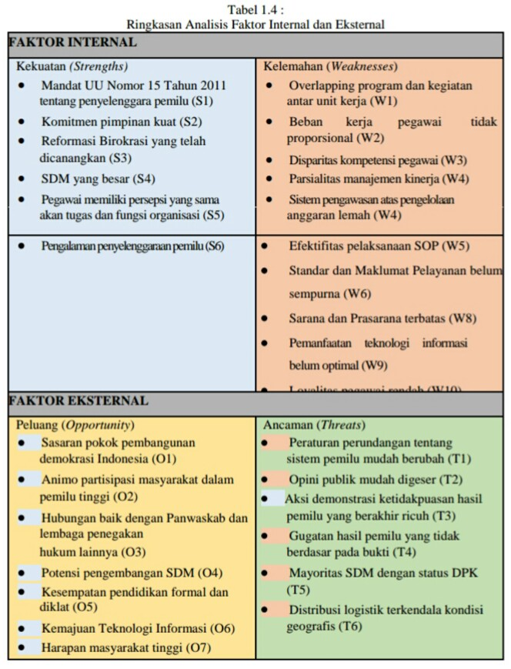
1. Strategi Strength – Opportunity (S-O) : Strategi untuk memanfaatkan peluang dengan jalan mendayagunakan kekuatan yang dimiliki organisasi.
a. Pendayagunaan Penyelenggara Pemilu secara optimal untuk terwujudnya Pemilu yang jujur, adil, transparan, akuntabel dan mandiri;
b. Melakukan koordinasi dengan segenap pemangku kepentingan baik pada tahap persiapan, penyelenggaraan maupun setelah Pemilu;
c. Peningkatan kualitas SDM;
d. Membangun dan mendayagunakan sistem informasi Kepemiluaan yang terintegrasi.
2. Strategi Weakness – Opportunity (W-O) : Strategi untuk memanfaatkan peluang eksternal yang muncul dari lingkungan dengan tujuan mengatasi kelemahan.
a. Penataan program dan kegiatan sesuai dengan tugas pokok dan fungsi unit kerja;
b. Penataan tugas pegawai sesuai dengan analisis jabatan dan beban kerja;
c. Melakukan koordinasi internal antar unit kerja terkait untuk meningkatkan kinerja;
d. Optimalisasi sistem pengawasan dan pengendalian intern atas pengelolaan anggaran;
e. Pembinaan teknis pelaksanaan SOP;
f. Optimalisasi pemanfaatan sarana dan prasarana dalam pelaksanaan tugas kepemiluan.
3. Strategi Strength – Threat (S-T) : Strategi untuk menghadapi dan mengatasi ancaman dengan jalan mendayagunakan kekuatan yang dimiliki organisasi.
a. Pemantapan kerjasama dan koordinasi penyelenggaraan Pemilu dengan institusi terkait;
b. Sosialisasi dan publikasi penyelenggaraan Pemilu secara optimal dan transparan;
c. Peningkatan akuntabilitas kinerja kepemiluan;
d. Optimalisasi pendayagunaan SDM dalam pengelolaan logistik Pemilu pada tahap perencanaan kebutuhan, pengadaan, dan pendistribusian.
4. Strategi Weakness – Threat (W-T) : Strategi untuk menghindari ancaman untuk melindungi organisasi dari kelemahan yang ada dalam organisasi.
a. Penataan lembaga dan personil Komisi Pemilihan Umum Kabupaten Gunungkidul termasuk kesekretariatan;
b. Pemantapan kerjasama dan koordinasi penyelenggaraan Pemilu dengan institusi terkait;
c. Optimalisasi pembinaan, pengawasan penyelenggaraan Pemilu;
d. Penguatan kelembagaan pengelolaan logistik Pemilu pada tahap perencanaan kebutuhan, pengadaan, dan pendistribusian.
- Analisis VRIO (Valuable, Rare, Imitate to Cost dan Organized)
Indicators | V | R | I | O
Mandat UU No.15 Tahun 2011 tentang Penyelenggara Pemilu | Yes | Yes | Yes | Yes | Long-term Competitive Advantage
Komitmen Pimpinan Kuat | Yes | Yes | No | No | Temporary Competitive Advantage
Reformasi Birokrasi yang Telah Dicanangkan | Yes | Yes | Yes | Yes | Long-term Competitive Advantage
SDM yang Besar | Yes | No | No | No | Competitive Equality
Pegawai Memiliki Persepsi yang Sama Akan Tugas dan Fungsi Organisasi | Yes | Yes | Yes | No | Unused Competitive Advantage
Pengalaman Penyelenggaraan Pemilu | Yes | Yes | Yes | Yes | Long-term Competitive Advantage

- Peta Strategi KPU 2015-2019)
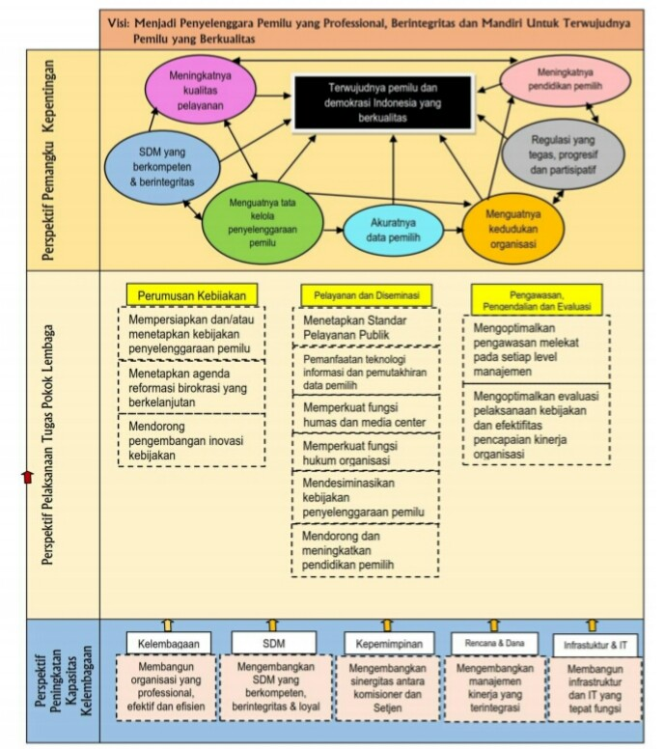

Deskripsi dari Setiap Perspektif
Arah kebijakan dan strategi Komisi Pemilihan Umum merupakan uraian sistematis yang meliputi cara untuk mencapai tujuan dan sasaran. Secara terstruktur uraian tersebut diilustrasikan dalam sebuah peta strategi yang komprehensif. Strategi ini merupakan suatu proses penggambaran atas dasar hubungan sebab akibat antara satu sasaran stratejik dengan sasaran stratejik lainnya untuk menguji alur pikir suatu strategi.
- Perspektif Pemangku Kepentingan
Perspektif pemangku kepentingan (stakeholders) mencerminkan keinginan dan harapan stakeholders terhadap pencapaian misi dan visi Komisi Pemilihan Umum. Stakeholders eksternal yang dimaksud adalah Partai Politik, LSM, Lembaga Penyelenggara Pemilu lainnya (DKPP dan Bawaslu), Instansi pemerintah Pusat dan Daerah, serta masyarakat umum.
- Perspektif Pelaksanaan Tugas Pokok Lembaga
Perspektif pelaksanaan tugas pokok lembaga merupakan perspektif pengarah strategis (strategic drivers) yang menggambarkan proses bisnis internal yang dijalankan dalam rangka menjamin pelaksanaan misi dan visi Komisi Pemilihan Umum.
- Perspekrif Peningkatan Kapasitas Kelembagaan
Perspektif peningkatan kapasitas kelembagaan merupakan strategi dasar Komisi Pemilihan Umum yang bersifat jangka panjang dan sebagai titik awal dari keberhasilan pencapaian visi dan misi Komisi Pemilihan Umum.

Divisi dibentuk untuk memudahkan dan memfokuskan pelaksanaan program kerja KPU Kabupaten Gunungkidul. Setiap divisi mempunyai mitra kerja dengan subbag-subbag pada Sekretariat KPU Kabupaten Gunungkidul yang berhubungan dengan kegiatan divisi. Adapun Divisi yang dibentuk terdiri dari 5 (lima) divisi yang masing- masingnya dipimpin oleh satu orang anggota KPU Kabupaten Gunungkidul, yaitu :
1. Divisi Umum, Keuangan dan Logistik;
2. Divisi Teknis;
3. Divisi Perencanaan dan Data;
4. Divisi Hukum;
5. Divisi SDM dan Partisipasi Masyarakat.

- Struktur Organisasi
Ketua
(Div.Perencanaan dan Data)

Anggota (Div. Umum, Keuangan dan Logistik)

Angggota (Div. SDM dan Partisipasi Masyarakat)

Anggota (Div. Hukum)

Anggota (Div. Teknis)

- Analisis kekuatan KPU sebgai organisasi public (dalam bidang sdm), adalah:
- Organisasi KPU memiliki sdm yang besar dengan berbagai latar belakang pendidikan dan usia, serta tersebar diseluruh wilayah indonesia. Hal ini memperkuat kelembagaan KPU yang bersifat nasional.
- Organisasi KPU telah berupaya melakukan pembinaan mulai dari rekruitmen sampai dengan purna tugas, khususnya pembinaan dalam peningkatan kompetensi pegawai melalui pemberian izin tugas belajar, diklat, sosialisasi, studybanding/benchmarking, dsb.
- Organisasi dapat memberikan sanksi, baik yang bersifat administrative maupun formil (perdata) thd setiap pegawai yang melanggar peraturan. Pemberian sanksi ini diperkuat dengan adanya Dewan Kehormatan Penyelenggaraan Pemilu (DKPP) yang bertugas untuk memeriksa, mengadili, dan memutuskan pengaduan atau laporan dugaan pelanggaran kode etik yang dilakukan oleh anggota KPU.
- Hasil analisis lebih lanjut atas kekuatan aspek kepemimpinan sebagai berikut:
- Pimpinan organisasi, yakni Ketua dan Komisioner KPU memiliki visi yang kuat untuk membawa KPU kearah lebih baik.
- Pimpinan organisasi mampu melakukan shared vision sampai pada jenjang organisasi terendah.
- Pimpinan organisasi dapat menciptakan suasana kondusif untuk terciptanya komunikasi organisasi yang efektif dan memiliki kemampuan dalam mengelola sumber daya organisasi dengan baik.
- Pimpinan organisasi telah memperkuat rasa paling percaya dan saling menghormati antar seluruh elemen organisasi.
- Pimpinan organisasi berupaya mewujudkan budaya kerja organisasi yang produktif dengan menegakkan disiplin, integritas, dan komitmen untuk seluruh pegawai.
- Pimpinan berupaya membangun reputasi dan pengakuan public atas eksistensi organisasi.

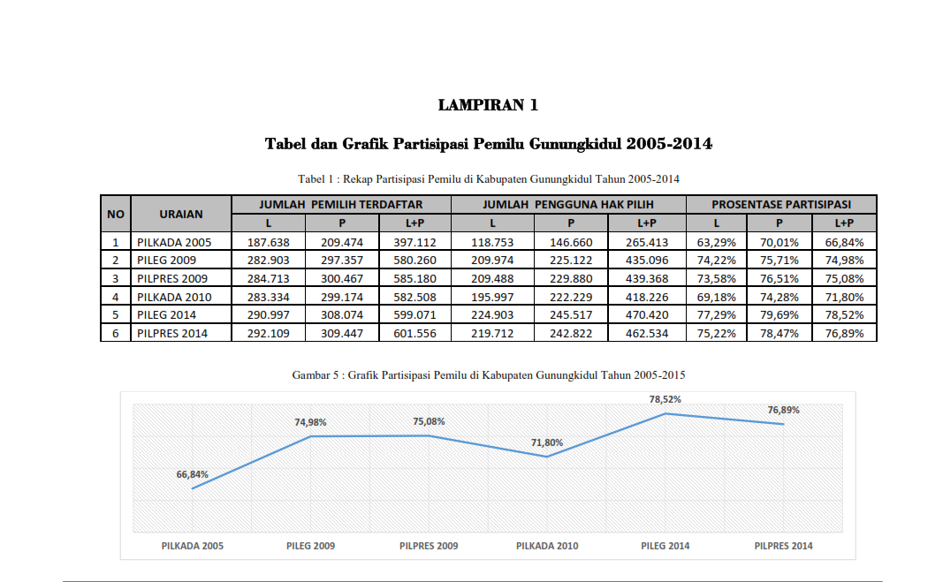
- Capaian Partisipasi Pemilu

- Analisis Strategi yang Digunakan
Strategi Analyzer adalah campuran dari strategi defender dan prospector. Strategi ini meminimalisisr risiko tetapi juga memanfaatkan peluang. Komisi Pemilihan Umum menerapkan strategi Analyzer karena KPU merupakan lembaga pemilihan satu-satunya di Indonesia. Sehingga, KPU menguasai segala kegiatan tentang pemilu dan sebagai penyelanggara kegiatan demokrasi di Indonesia. Pada hal ini yang perlu dilakukan KPU adalah mengembangkan strategi-strateginya untung meningkatkan tingkat pasrtisipasi pemilih. Meningkatkan kualitas sdm agar dapat mengelola pemilu dengen baik juga mempertahankan kualitas dan kekuatan organisasi.

